Лекція 3, 4
Хімія пептидів

План

1. Властивості пептидного зв’язку; якісна реакція на пептидний зв’язок.
2. Загальна структура пептидів.
3. Класифікація та номенклатура пептидів.
4. Біологічні функції пептидів.
5. Синтез пептидів.

1. Властивості пептидного зв’язку; якісна реакція на пептидний зв’язок

При побудові білкової молекули амінокислоти з’єднуються один з одним пептидним (амідним) зв’язком з виділенням молекули води.
Пептидний зв’язок утворюється аміногрупою однієї амінокислоти і карбоксильною групою іншої амінокислоти (рис. 5).

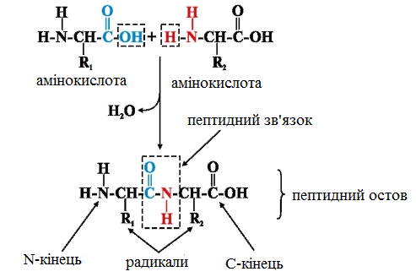

Рисунок 5 ‒ Схема утворення дипептиду

У пептидній групі атом Карбону знаходиться в sp²-гібридизованому стані (рис. 6).
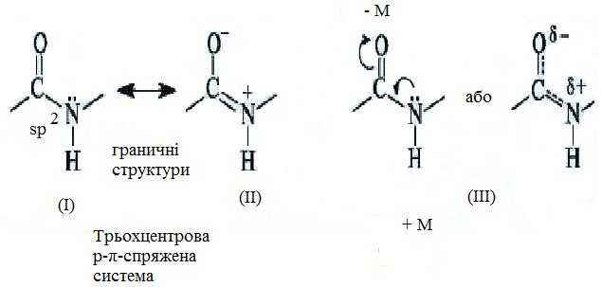
Рисунок 6 − Електронна будова пептидного (амідного) зв’язку
Неподільна пара електронів Нітрогену вступає в р-π-спряження
з Карбоном, утворюючи єдину π-делокалізовану хмару.
Електронна будова зумовлює плоску жорстку структуру пептидної групи.
При цьому довжина зв’язку C−N стає 1,32 А⁰ (А⁰ = 10⁻⁸ см). Це середня величина між одинарним σ-зв’язком (1,47 А⁰ або 0,147 нм) та подвійним зв’язком (1,21 А⁰ або 0,121 нм) (рис. 7).

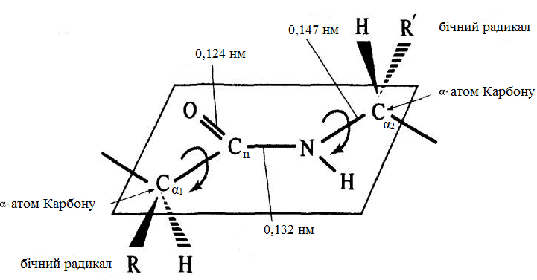

Рисунок 7 – Площинне розташування пептидної групи −CONH−
та α₁-Карбонових атомів амінокислотних залишків

C_{α1} і C_{α2} карбонові атоми двох амінокислотних залишків − розташовуються в площині пептидної групи по різні сторони від зв’язку, тобто у більш вигідному транс-положенні (рис. 7).
При цьому бічні радикали R і R’ амінокислотних залишків у просторі будуть максимально віддалені один від одного, що забезпечує найбільш термодинамічно вигідніший стан системи.
Обертання навколо одинарних зв’язків С _{α1} − C_{n} і N − C_{α2} обмежена внаслідок ускладнень в просторовому розміщенні бічних радикалів амінокислотних залишків.
У пептидному зв’язку за рахунок резонансу канонічних структур зв’язок С – N між Карбоном карбонільної групи та атомом Нітрогену частково має двійний характер:

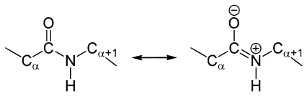

Це проявляється в зменшенні її довжини до 1,33 А⁰ (рис. 8).
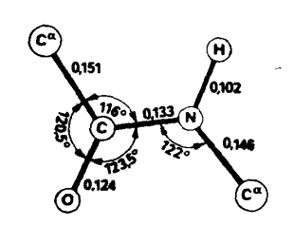

Рисунок 8 ‒ Середня відстань між атомами (нм), які утворюють пептидний зв’язок та кути між цими зв’язками

Це обумовлює такі властивості:
1) атоми зв’язку (2 α-С, N, O, H) знаходяться в одній площині. R-групи амінокислот і Гідроген при α-Карбонах знаходяться поза цієї площини;
2) H і O в пептидному зв’язку, а також α-Карбони двох амінокислот транс-орієнтовані (транс-ізомер більш стійкий). У разі L-амінокислот, що має місце в усіх природних білках і пептидах, R-групи також транс-орієнтовані;
3) обертання навколо зв’язку C-N утруднено, можливо обертання навколо С-С зв’язку.
Таким чином, певне значення при формуванні вищих рівнів структури білка має конфігурація пептидної групи, що зумовлює одноманітну будову поліпептидного ланцюга в цілому, незалежно від амінокислотних залишків, які приймають участь в побудові пептидної групи.

Якісна реакція на пептидний зв’язок

Для виявлення пептидів, а також їх кількісного визначення в розчині використовують біуретову реакцію.
У біуретову реакцію вступають пептиди, що містять щонайменше два пептидних зв’язка.
При змішуванні розчину пептиду або білка з лужним розчином та купрум сульфату спостерігається синьо-фіолетове забарвлення.
Найпростішою сполукою, що містить амідний зв’язок, і що вступає в описану вище реакцію, є біурет (рис. 9).

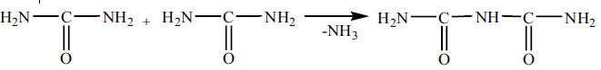
сечовина сечовина біурет

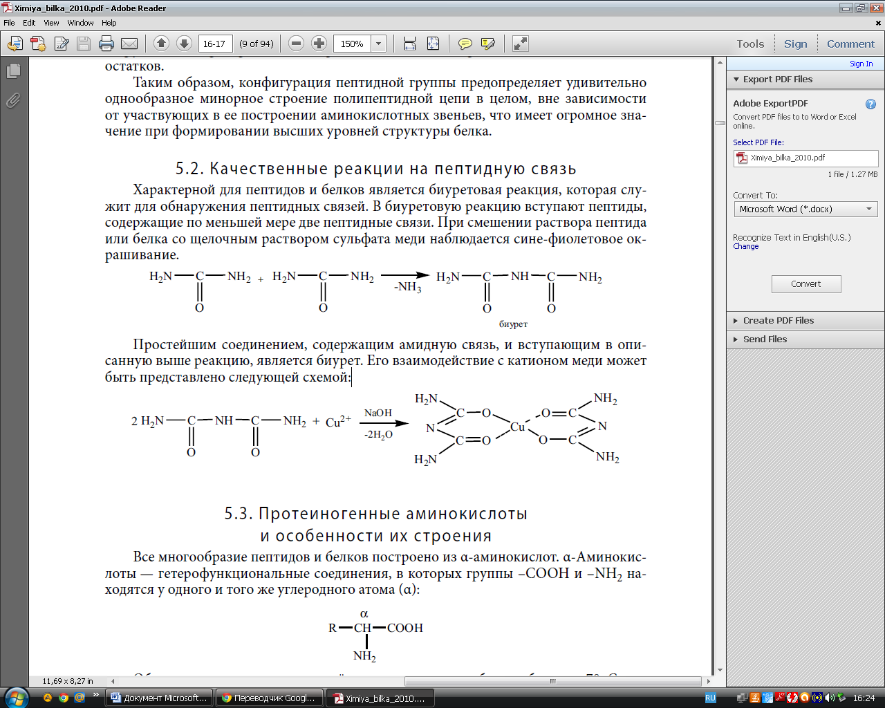
біурет комплекс синьо-фіолетового забарвлення

Рисунок 9 – Схема біуретової реакції для біурету
2. Загальна структура пептидів

Пептиди ‒ ланцюгові молекули, що містять від 2-ох до 100-а залишків амінокислот, які з’єднані між собою амідними (пептидними) зв’язками
(рис. 10).

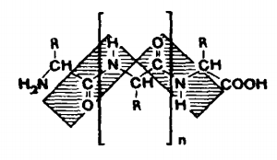

Рисунок 10 ‒ Загальна будова пептидного зв’язку в структурі трипептиду

Термін «пептиди» був запропонований відомим хіміком Емілем Фішером (1852-1919 рр).
Відомі лінійні пептиди та циклічні пептиди можуть мати різні розміри.
Циклічні пептиди (рис. 11) утворюються з лінійних, коли пептидний зв’язок зв’язує аміно- та карбоксильну функцію N- і C- кінцевих амінокислот.

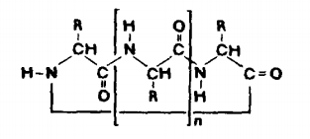

Рисунок 11 ‒ Особливості будови циклічного пептиду

У 1951 р. Полінг та Корі показали за допомогою рентгеноструктурного аналізу амінокислот, амідів амінокислот та простих лінійних пептидів, що пептидний зв’язок C-N коротший порівняно з нормальним простим зв’язком (див. рис. 8).
Внаслідок мезомерії утворюються дві стійкі плоскі конформації, транс- (I) і цис- (II), при ускладненому вільному обертанні біля зв’язку C-N (рис. 12).

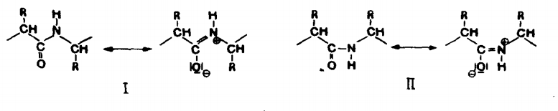
Рисунок 12 – Транс та цис- конформації пептидного зв’язку

В 2,5-дикетопіперазинах, найпростіших циклічних пептидах, побудованих із двох амінокислот, є цис-пептидні зв’язки.
Циклічні трипептиди можуть існувати тільки з трьома цис-пептидними зв’язками.
Пролін та саркозин не володіють можливістю стабілізації транс-пептидних зв’язків; з них можливо легко синтезувати циклічний трипептид – циклотрипроліл.
В нативних пептидах та білках переважає транс-пептидний зв’язок.
В деяких білках знайдені також й цис-пептидні зв’язки, при цьому в утворенні пептидного зв’язку завжди був присутній пролін.

3. Класифікація та номенклатура пептидів

За кількістю амінокислот, які містяться в пептиді, розрізняють ди-, три-, тетра-, пента-, …, окта-, нона-, дека пептиди і т.д.
Для уникнення проблем, пов’язаних з грецькою нумерацією довголанцюгових пептидів, Боданські запропонував кількість амінокислотних залишків пептиду позначати арабською цифрою та ставити перед словом «пептид». Наприклад, 7-пептид замість гептапептид, 10-пептид замість декапептид.
Пептиди, в молекулах яких менше 10-ти амінокислотних залишків, відносяться до олігопептидів.
Пептиди, побудовані з великої кількості амінокислотних залишків
(до ~100), ‒ до поліпептидів.
Межею між поліпептидами та білками вважаються сполуки з молекулярною масою ~ 10.000, тобто вони складаються приблизно зі 100-а залишків амінокислот. Такий принцип класифікації заснований на здатності до діалізу через природні мембрани.
Згідно з принципами раціональної номенклатури, пептиди розглядають формально як ациламінокислоти, при чому амінокислота, карбоксил якої приймає участь в пептидному зв’язку, має закінчення -іл.
Тільки С-кінцева амінокислота зберігає своє початкову тривіальну назву (рис. 13):
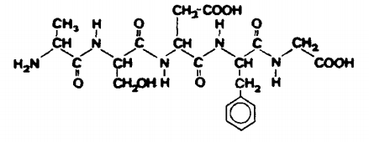
аланіл-серил-аспарагіл-фенілаланіл-гліцин
Ala−Ser−Asp−Phe−Gly

Рисунок 13 ‒ Особливості будови 5-пептиду (аланіл-серил-аспарагіл-фенілаланіл-гліцину)

За Бейлі, у формулах лінійних пептидів амінокислота з вільною аміногрупою називається N-кінцева амінокислота (знаходиться зліва).
Амінокислота з вільною карбоксильною групою − С-кінцева амінокислота (знаходиться справа).
У зазначеному прикладі 5-пептиду, аланін ‒ N-кінцева амінокислота, а гліцин ‒ С-кінцева амінокислота.
Коротка формула Ala-Ser-Asp-Phe-Gly відповідає назві 5-пептиду незалежно від стану іонізації (рис. 14).

H–Ala–Ser–Asp–Phe–Gly–OH (I) | H₃N⁺–Ala–Ser–Asp–Phe–Gly–O– (II)
H–Ala–Ser–Asp–Phe–Gly–O– (III) | H₃N⁺–Ala–Ser–Asp–Phe–Gly–OH (IV)

Рисунок 14 ‒ Особливості будови 5-пептиду: незаміщена форма (I), цвіттер-іон (II), аніон (III), катіон (IV)

Даний пептид знаходиться в незаміщеній формі (I); в спрощеній формулі при аміно- і карбоксильній групах вказують наявність протону та гідроксильної групи за допомогою відповідних символів.

При загальноприйнятому способі написання формул виходять з того, що амінокислоти з трьома функціями, які мають додаткові аміно- чи карбоксильні групи (Lys, Orn, Glu, Asp), пов’язані з ɑ-пептидними зв’язками.
Для ω-пептидного зв’язування при такому записі необхідні особливі позначення.
Наприклад, у трипептиді глутатіоні поряд з ɑ-пептидним зв’язком є також γ-пептидний зв’язок (рис. 15).

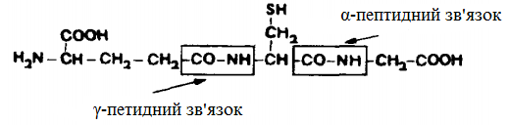

Рисунок 15 ‒ Особливості будови глутатіону

Спосіб позначення γ-пептидного зв’язування в глутатіоні та ін.
ω-пептидах позначається як на рис. 16.
Пептидний зв’язок між ε-аміногрупою лізину й γ-карбоксилом глутамінової кислоти (β-карбоксилом аспарагінової кислоти) називається ізопептидним зв’язком (такий зв’язок є в N^{ε}-γ-глутамілізин).

Глутатіон (відновлений)  Glu – глутамінова кислота, Cys – цистеїн,  Gly – гліцин | Glu  Cys Gly,
Cys Gly
Glu
α-глутаміллізін  Lys – лізін | Glu Lys
N^{ε}-α-глутаміллізін | Lys Glu  Glu або Lys,
N^{ε}- γ-глутаміллізін | Glu Lys  Glu  , Glu Lys ,  Lys

Рисунок 16 ‒ Спосіб позначення γ-пептидного зв’язування в глутатіоні та інших ω-пептидах

При скороченому записі пептиду заміщення бічного ланцюга позначають так: ставлять абревіатуру цього замісника вище чи нижче символу відповідної амінокислоти або ж в дужках безпосередньо після нього.
Наприклад, для пентапептиду L-аланіл-L-аспарагіл-(β-трет-бутиловий ефір)гліцин-N^{ε}-трет-бутилоксикарбоніл-L-лізил-О-трет-бутил-L-тирозину (рис. 17).

OBu⁺ Boc Bu⁺  1) Ala─Asp─Gly─Lys─Tyr | 2) Ala─Asp─Gly─Lys─Tyr  OBu⁺ Boc Bu⁺
3) Ala─Asp(OBu⁺)─Gly─Lys(Boc)─Tyr(Bu⁺)

Рисунок 17 ‒ 5-Пептид L-аланіл-L-аспарагіл-(β-трет-бутиловийефір)гліцин-N^{ε}-трет-бутилоксикарбоніл-L-лізил-О-трет-бутил-
L-тирозину
Пептид з відомою послідовністю формул записують поєднуючи символи амінокислотних залишків рисочками, власне пептид та частина послідовності пептиду, яка ще невідома (абревіатури відповідних амінокислот розділені комами), їх вказують в дужках (рис. 18).

Пептид | Ala─Ser─Asp─Phe─Gly
Фрагмент пептиду | ─Ala─Ser─Asp─Phe─Gly─
Послідовність пептиду,  в якому невідома частина послідовності залишків амінокислот | Gly─Gly─Ala─(Tyr, Phe, Arg, Lys)─Val

Рисунок 18 ‒ Особливості написання структури пептидів

Природні пептиди побудовані з амінокислотних залишків, котрі пов’язані, як правило, α-пептидними зв’язками.
Протеїногенна амінокислота цистеїн має додаткові варіанти поєднання амінокислотних залишків, так як при окисненні тіольної функції можуть утворювати дисульфідні зв’язки (рис. 19):

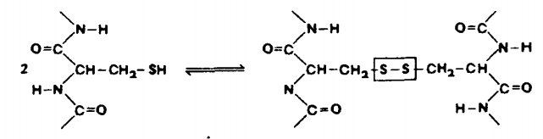

Рисунок 19 ‒ Особливості будови цистеїну; утворення цистіну

Розрізняють внутрішньомолекулярне дисульфідне зв’язування
(в межах одного пептидного ланцюга) та міжмолекулярне дисульфідне зв’язування (між різними пептидними ланцюгами) (рис. 20).

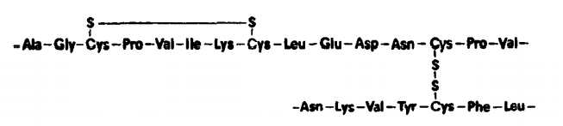

Рисунок 20 ‒ Внутрішньомолекулярне та міжмолекулярне дисульфідне зв’язування

Наприклад, внутрішньомолекулярні дисульфідні зв’язки є в окситоцині, вазопресині, в А-ланцюзі інсуліну та в рибонуклеазі; міжмолекулярні дисульфідні зв’язки з’єднують між собою ланцюги пептидів.
Ковалентно зв’язаними можуть бути як ідентичні ланцюги, так і в окисненій формі глутатіону, чи в різних ланцюгах, як в інсуліні.
Дисульфідні зв’язки мають велике значення для утворення й стабілізації певних пептидних та білкових структур.
У природі можна зустріти пептидні речовини, побудовані не лише з амінокислот, а й ті, які містять оксикислоти, з довгими залишками жирних кислот чи з іншими компонентами.
В утворенні зв’язків між бічними ланцюгами можуть приймати участь
не лише тіольні функції, але й гідроксильні групи бічних ланцюгів протеїногенних амінокислот.
Розрізняють гомомірні пептиди (складаються лише з амінокислот) та гетеромірні пептиди (окрім амінокислот, мають небілкові компоненти).
Відомі також гомодітні пептиди (містять лише пептидні зв’язки) та гетеродітні пептиди (на ряду з пептидним зв’язуванням, можуть зустрічатися ефірні, дисульфідні та тіоефірні зв’язки).
Послідовність циклічного гомодітного гомомірного пептиду можна зобразити за допомогою символічних формул (наприклад, граміцидин S).
1. Укладають послідовність у дужки, а перед ними пишуть cyclo:

cyclo-(Val-Orn-Leu-D-Phe-Pro-Val-Orn-Leu-D-Phe-Pro-)

2. Записують амінокислотну послідовність пептиду, а потім з’єднують першу та останню амінокислоти довгою лінією вище або нижче послідовності:

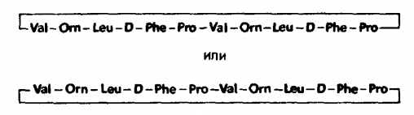

3. При записі в дві строки необхідно за допомогою стрілок вказати атом Нітрогену пептидного зв’язку (-СО-NH-):

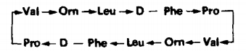

Циклічні гетеродітні гомомірні пептиди у скороченому записі зображуються аналогічно заміщеним амінокислотам (рис. 21).
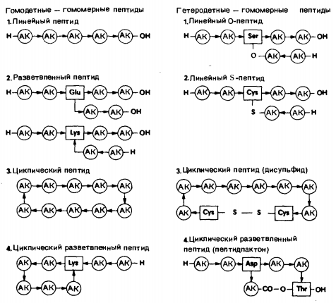

Рисунок 21 ‒ Схема побудови гомодітних та гетеродітних гомомірних пептидів: АК ‒ амінокислотний залишок

На рис. 21 приведені структури найважливіших гомомірних пептидів. Однаковість напрямку пептидного зв’язку зображена стрілками.
До гетеродітних пептидів відносяться депсопептиди та пептоїди.
Депсопептиди ‒ пептиди, котрі на ряду з пептидними зв’язками містять також й ефірні, тобто гомомірні О-пептиди й пептид лактони оксиамінокислот серину й треоніну.
Назву пептоїди застосовують для складних білків, побудованих з гетеромірних пептидів.
Важливими представниками цього ряду є ліпо-, гліко-, фосфо-, і хромопептиди, в яких гетероскладові ковалентно зв’язані з пептидом за допомогою аміно- й/або карбоксильних груп, чи за рахунок функціональних груп бічних ланцюгів.
Пептоліди ‒ пептиди, з вбудованими в ланцюг оксиамінокислотами. Більшість пептолідів ‒ циклічні сполуки (є пептидними антибіотиками).
Всю різноманітність пептидів можна розділити на 2 групи:
1 група − пептиди з будовою, типовим для білка, побудовані з канонічних протеїногенних амінокислот (канонічні пептиди);
2 група − пептиди, що мають структуру, нетипову для білка (неканонічні пептиди).
До складу пептидів 2-ої групи (неканонічні пептиди) входять амінокислоти, що мають D-конфігурацію.
Принциповою відмінністю пептидів двох груп є особливості їх біосинтезу.
Канонічно побудовані пептиди синтезуються на рибосомах при суворому генетичному контролі, а пептиди неканонічної структури синтезуються в рамках позарибосомальних ферментативних процесів.
Значно більшу різноманітність в будові неканонічних пептидів обумовлено включенням в їх структуру D-амінокислот (табл. 8).

Таблиця 8 − Природні пептиди з включенням D-амінокислот
Пептид | Включена в його склад D-амінокислота
1 | 2
У складі антибіотиків
Бацитрацин | D-ізолейцин
Граміцидин А | D-лейцин
Граміцидини, актиноміцин С | D-валін
Граміцидин S | D-фенілаланін
Поліміксин D | D-серин
Структурні пептиди мікроорганізмів
Пептиди клітинної стінки  Lactobacillus arabinosus | D-аланін
Lactobacillus arabinosus  і пептиди капсули | D-глутамінова кислота

Всі ці D-амінокислоти, знайдені в складі природних пептидів, є
α-амінокислотами.
Неканонічні пептиди поділяють на:
1) модифіковані малі пептиди (антибіотики пептидної природи – пеніцилін, цефалоспорини);
2) невеликі лінійні пептиди;
3) циклічні дипептиди (2,5-диоксопіперазини);
4) циклічні гомодітні пептиди;
5) циклічні гетеродітні пептиди;
6) великі модифіковані пептиди.

4. Біологічні функції пептидів

Основні біологічні функції пептидів:
1) пептиди є регуляторними пептидами (рілізінг-фактори гіпоталамуса або ансерин, карнозин, ліберини та ін.); основна функція рілізінг-факторів та інгібіторів полягає в контролі секреції гормонів гіпофізу);
2) пептиди є гормонами (брадикінін, вазопресин, гастрін, окситоцин та ін.);
3) пептиди є нейропептидами мозку (ендорфін, енкефалін, скотофобін, пептиди пам’яті, сну та ін.);
4) пептиди є алкалоїдами (ерготамін, ерготин, ергокристин, пандамін скутіанін, цицифін, франгуланін та ін.);
5) пептиди є антибіотиками (актіноксантін, антибіотики-депсипептиди – бластолізин, валіноміцин, енніатіни, пеніциліни, цефалоспоріни; граміцидин S, граміцидини А, В, C, D, коліцин, ітурін, некарциностатин, нізин, поліміксини, тіроцидіни);
6 ) пептиди є токсинами (антитоксини – фаллоїдин, аманітин, антимонід, меліттин, ріцин, токсини бджіл, ос, шершнів та ін.).
У табл. 9 наведені приклади деяких гормонів пептидної природи.

Таблиця 9 − Деякі гормони пептидної природи і їх біологічні функції
Гормон | Місце продукції | Біологічна роль
1 | 2 | 3
Адренокортикотропін  (39 амінокислот) | Передня доля гіпофізу | Стимулює функціонування кори наднирників
Пролактин  (220 амінокислот) | Передня доля гіпофізу | Впливає на ріст  грудних залоз  та індукує секрецію молока
Вазопресин  (9 амінокислот) | Задня доля гіпофізу | Регулює мінеральний  та водний обміни,  є стимулятором запам’ятовування
Окситоцин  (9 амінокислот) | Задня доля гіпофізу | Стимулює скорочення м’язів матки і м’язових волокон молочних залоз, зустрічається тільки у жіночої статі
Енкефаліни  (за структурою близькі до опіатів  (власні опіати)  (5 амінокислот) | Центральна нервова система | Впливають  на рецептори деяких  клітин мозку, викликають ефект анестезії (знеболювання)
Тиреоліберин  (3 амінокислоти) | Гіпоталамус | Стимулює синтез іншого гормону – тиреотропіну
Інсулін  (два поліпептидні ланцюга 30 + 21 амінокислота) | β-клітини підшлункової залози | Впливає на рецептори  на поверхні клітин, стимулюючи  використання глюкози,  регулює обмін вуглеводів, жирів, білків
Брадикінін  (9 амінокислот) | Плазма крові | Пригнічує запальні процеси  в тканинах

На сьогодні вивчено більше 300 біологічно активних пептидів та їх аналогів.
Регуляторні пептиди грають ключову роль у підтримці гомеостазу (сталості внутрішнього середовища).
Регуляторні пептиди беруть участь у захисті від патогенних бактерій і грибів (захисну функція пептидів).
Антимікробні пептиди еукаріот − поліпептидні сполуки довжиною
не більше ніж 100 амінокислотних залишків.
У рослин виявлено 9 класів захисних пептидів, розміри яких варіюють
від 20 до 90 амінокислотних залишків.
Всі рослинні антимікробні пептиди, для яких відома їх просторова організація, містять β-складки, асоційовані з α-спіралями.
Природні антимікробні пептиди виявляються практично у всіх формах живих організмів.
Синтезовані штучні пептиди з D-амінокислот володіють також антимікробною активністю, але стійкі до дії протеаз.
Антиоксидантна функція може розглядатися як один із проявів захисної функції пептидів.

5. Синтез пептидів

Спроби отримати білковоподібні речовини прямим синтезом проводили
ще у 70-х рр. XIX століття.
Пептидний синтез – побудова пептидного ланцюга шляхом поєднання амінокислот за допомогою хімічних методів.

Синтез деяких пептидів
1) Реакцією часткового гідролізу дикетопіперазину, що містить у своїй структурі два пептидних зв’язки було отримано лінійний пептид − гліцилгліцин.

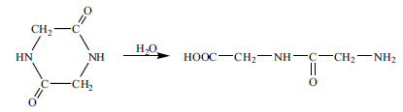
дікетопіперазин гліцилгліцин

2) У 1871 р. Шааль, при нагріванні аспарагінової кислоти до 200 ⁰С та пропусканні СО₂, отримав димер аспарагінової кислоти.
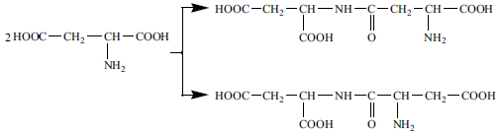
аспарагінова кислота димери аспарагінової кислоти

3) У 1882 р. Курциус отримав пептидоподібну сполуку при взаємодії солі аргентуму гліцину з хлорангідридом бензойної кислоти.

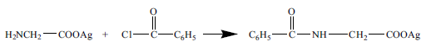
сіль арґентуму хлорангідрид пептидоподібна сполука
гліцину бензойної кислоти

4) Азидний метод синтезу пептидів, який запропонований більше
100 років тому метод досить актуальний і у теперішній час.

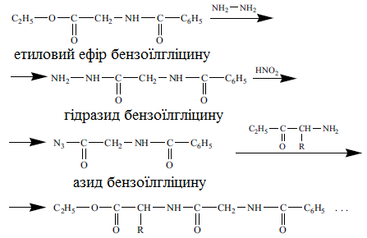

5) У 1903 р. Фішер запропонував хлорангідридний метод синтезу пептидів, який згодом був удосконалений Варбургом.

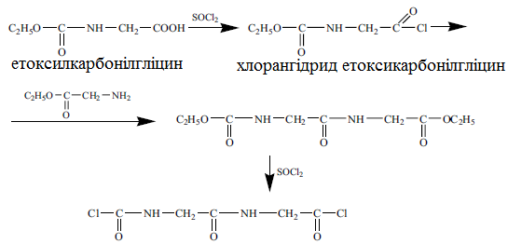

6) Ангідридний метод синтезу пептидів.

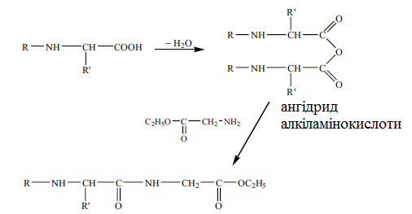

7) Метод активованих ефірів синтезу пептидів.

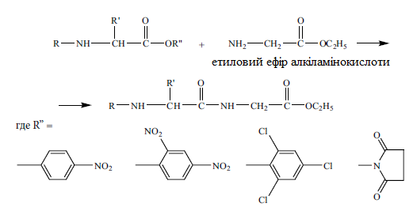

8) У 1966 р. Хіршманом був запропонований карбоксиангідрідний метод синтезу пептидів.
При цьому амінокислота, яка вводиться в поліпептидний ланцюг береться в карбоксиангідридній формі; побудова ланцюга починається з С-кінця.

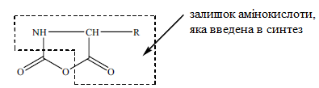
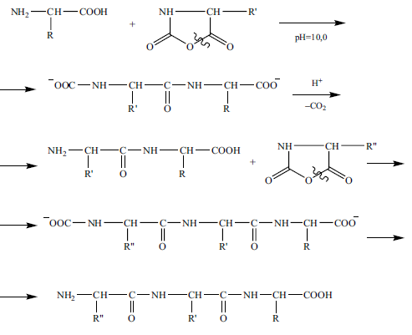

У 50-ті р. ХХ ст. де Віньо синтезував пептидні гормони окситоцин та вазопресин, що складаються з 9 амінокислот, які володіли всіма біологічними властивостями природних аналогів, за що був удостоєний Нобелівської премії.
У 50-60 рр. ХХ ст. велися роботи по синтезу пептидних антибіотиків: актиноміцину, валіноміцину, граміцидину S.
У 1963 р. був синтезований інсулін, що включає 2 поліпептидні ланцюги і 51 амінокислотний залишок; були отримані синтетичні поліпептиди (подібні природнім гістонам).
У 1969 р. був здійснений синтез ферменту рибонуклеази, що включає
124 амінокислотних залишки; отриманий білок давав ~ 30% ензиматичної активності природного ферменту, але його кількість була настільки малою (частки мг), що подальше його очищення та характеристика не представлялися можливими.
Всі описані синтези здійснювалися в розчині і були надзвичайно тривалими; необхідно було домогтися повного розчинення проміжних пептидів, що були отримані; це викликало серйозні труднощі в роботі, так як під час нарощування поліпептидного ланцюга істотно змінювалася розчинність продуктів.
З метою підвищення ефективності пептидного синтезу у 1963 р. Мерріфілдом був запропонований твердофазний метод синтезу пептидів: ідея полягає в закріпленні поліпептидного ланцюга, що зростає, на нерозчинному носії.
При цьому значно спрощуються операції виділення проміжних продуктів; знімається проблема нерозчинності пептиду та створюються передумови для автоматизації процесу.
Наприклад, синтез поліпептидів, іммобілізованих на твердій матриці, активно проводиться за ангідридним методом.
У якості носія найбільш широко використовується мікропористий хлорметилований сополімер стиролу і дивінілбензолу, який добре набухає
в органічних розчинниках та володіє хімічною та механічною міцністю.
Навантаження полімеру зростаючими пептидними ланцюгами, як правило, невелика і становить 0,1-0,3 ммоль пептиду на 1 г полімерного носія.
Однак неможливість досягти 100% виходу поліпептиду на кожній стадії в процесі синтезу призводить до вкрай складних сумішей поліпептидів по закінченню процесу.
У разі виявлення ферментативної активності у синтезованого продукту часто доводиться констатувати, що ми маємо справу з сумішшю гомологічних пептидів, розділити які практично неможливо.
Подальшою модифікацією поліпептидного синтезу з використанням іммобілізуючої матриці була заміна нерозчинної полістирольної матриці на розчинну: більш низькомолекулярний розчинний полістирол або поліетиленгліколь, що дозволило з’єднати переваги синтезу в розчині (високі швидкості реакцій, широкий вибір реактивів та захисних груп) і переваги синтезу на твердому носії (легкість відділення надлишку реагентів і низькомолекулярних продуктів реакції, що полегшує автоматизацію).
Штучний пептидний синтез на сьогодні активно розвивається і вдосконалюється; цей процес є недосконалим у порівнянні з природним механізмом біосинтезу білка.
Пептидний синтез має значно ширші можливості, так як з його допомогою можна включати в молекулу білка будь-які амінокислотні залишки, що не зустрічаються в природі, отримувати циклічні та поліциклічні структури.
Пептидний синтез відкриває шлях до синтезу штучних аналогів природних ферментів, стійких до дії протеаз, може призвести до створення ферментів, здатних руйнувати небезпечні ксенобіотики і таким чином сприяти поліпшенню якості навколишнього середовища.

Сучасний стан синтезу пептидів (обов’язковий перегляд)
1) Peptide Synthesis
https://chem.libretexts.org/Bookshelves/Organic_Chemistry/Organic_Chemistry_(Morsch_et_al.)/26%3A_Biomolecules-_Amino_Acids_Peptides_and_Proteins/26.08%3A_Peptide_Synthesis

2) Protecting Groups for Amines – Carbamates
https://www.masterorganicchemistry.com/2018/06/07/protecting-groups-for-amines-carbamates/

3) Synthesis of Longer Peptides – Tripeptides and Tetrapeptides
https://www.masterorganicchemistry.com/2019/02/15/introduction-to-peptide-synthesis/

4) Practical N-to-C peptide synthesis with minimal protecting groups
https://www.nature.com/articles/s42004-023-01030-0

